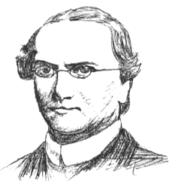
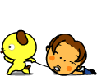
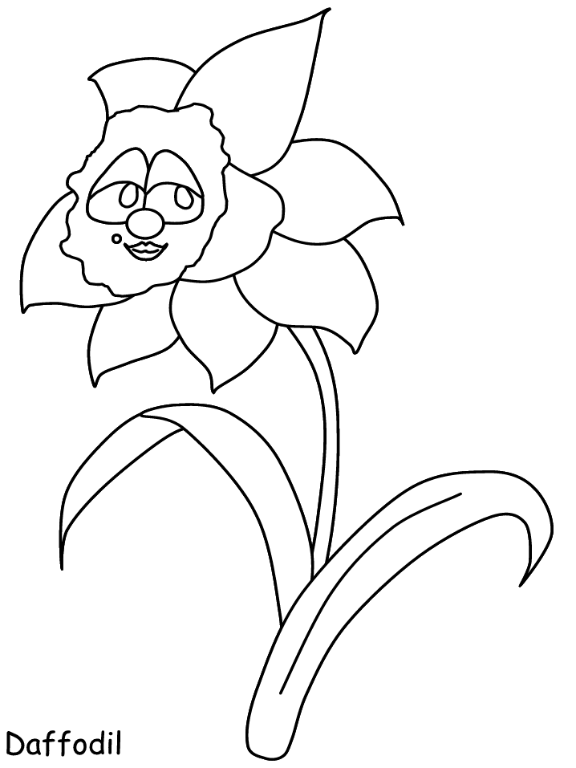
أكتبي الحرف اللاتيني المناسب لهذه الجمل .
أليل سائد مع أليل سائد =..............
أليل سائد مع أليل متنحي=.............
أليل متنحي مع أليل متنحي=...........
ورقة عمل
"السمات و الوراثة"

عمل الطالبة :
أكملي الفراغات بما يناسب:-
................. مجموعة واحدة من المعلومات لسمة وراثية .
................. شكل من أشكال الجين .
.................أليلات مورثة من الآباء الى الأبناء.
.................مظهر الكائن الحي الخارجي .
الهجين :...........................................
متى ينتج مرض المهاق ؟
.......................................................

